***П.Р. Горбачева, студ.; рук. А.А. Рытов, к.т.н., доц. (НИУ «МЭИ»)***

**РАЗРАБОТКА СИСТЕМЫ ЗАЩИТЫ КОНФИДЕНЦИАЛЬНОЙ ИНФОРМАЦИИ НА ОСНОВЕ МЕТОДА СВЯЗАННЫХ ИЗОБРАЖЕНИЙ**

Горбачева П.Р., Рытов А.А

В настоящее время информационные технологии развиваются очень стремительно, множество информации носит конфиденциальный характер и требует максимальной безопасности, поэтому важной тенденцией является надежное хранение этих данных и предотвращение их изменения. Одним из вариантов решения данной проблемы является формирование блоков данных и встраивание их в изображения, тем самым связывая изображения в единую цепочку. [1]

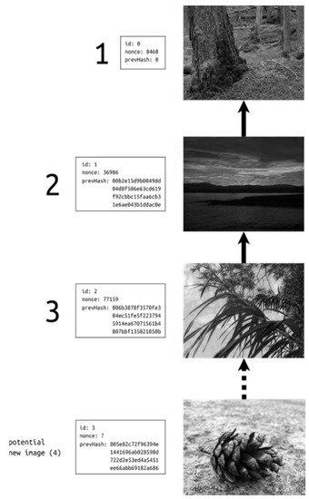Целью работы является создание программы для защиты персональной информ-ации за счёт формирования связанной цепочки изображений. Выбранный формат для файлов - PNG. Структура блоков данных представлена в формате JSON. Работа программы заключается в создании связанной цепочки изображений: в каждую картинку внедряется блок данных, содержащий значение цифровой подписи RSA. Хэш-значение для генерации ЭЦП вычисляется от предыдущего изображения, за счет чего достигается связь элементов. Используемые алгоритмы хэширования принадлежат семейству SHA.

Рис.1 Пример цепочки изображений

Такое решение не требует внешней базы данных, так как изображения напрямую связаны друг с другом, без использования посторонних файлов. Электронная подпись обеспечивает выявление любой модификации или подмены элемента цепочки.

**Литература**

1. **Katarzyna Koptyra,** [**Marek R. Ogiela**](https://sciprofiles.com/profile/125389): Imagechain—Application of Blockchain Technology for Images. Published: 25 December 2020, Sensors 2021, 21(1), 82. – URL: <https://doi.org/10.3390/s21010082> (дата обращения: 07.11.2023).